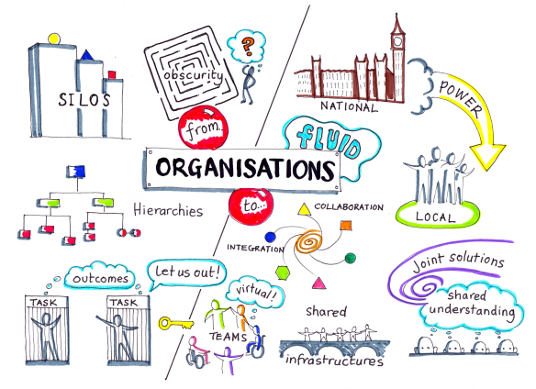

**C2_TD2_1 : L’organisation et ses structures, culture et pouvoir**

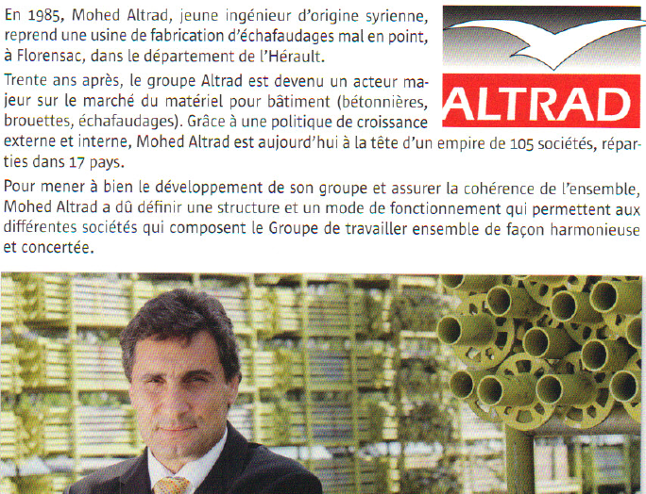

**1. Quel est le domaine d'activité du Groupe Altrad ?**

Le domaine d’activité du Groupe Altrad est le marché du matériel pour bâtiment (bétonnières, brouettes, échafaudages).

**2. Pourquoi le développement du Groupe Altrad nécessite-t-il de définir une structure qui permette d'assurer la cohérence de l'ensemble ?**

Le groupe Altrad est actuellement composé de 105 sociétés réparties dans 17 pays. Pour assurer la cohérence du groupe, il est nécessaire de mettre en place une structure qui va permettre de coordonner et d’harmoniser le travail de l’ensemble des sociétés qui composent le Groupe. Sans structure, chacune des sociétés prendraient seules des décisions sans concertation et sans se soucier de leur cohérence avec la stratégie du Groupe.

**I. Identifier le type de structure d'une entreprise et dégager ses caractéristiques**

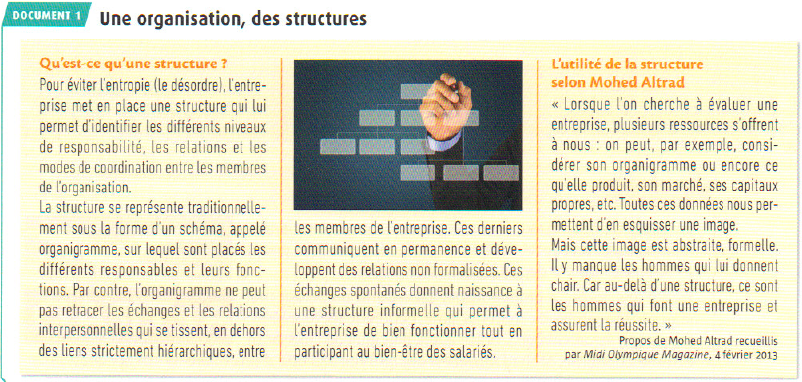

**3. Quelle est l'utilité d'un organigramme au sein d'une entreprise ?**

Représenté sous forme de schéma, l’organigramme permet d’avoir une vue d’ensemble de l’entreprise et de connaître la répartition des responsabilités et des fonctions au sein de l’entreprise. L’organigramme permet également de visualiser les différents niveaux hiérarchiques et les liens de subordination (contrat de travail).

**4. Comment se caractérise la structure informelle de l'entreprise ?**

La structure informelle est constituée par l’ensemble des échanges spontanés, des relations non formalisées qui se tissent entre les différents membres de l’entreprise en dehors des liens purement hiérarchiques.

**5. Montrez que la structure formelle et la structure informelle sont complémentaires et permettent le bon fonctionnement de l'entreprise aux yeux de Mohed Altrad.**

Les structures formelles et informelles sont complémentaires car l’une permet d’organiser l’entreprise et de déterminer la répartition des responsabilités, l’autre permet à l’entreprise d’être un organisme vivant où ses membres communiquent et échangent spontanément, ce qui constitue pour Mohed Altrad une des clés de réussite d’une entreprise.

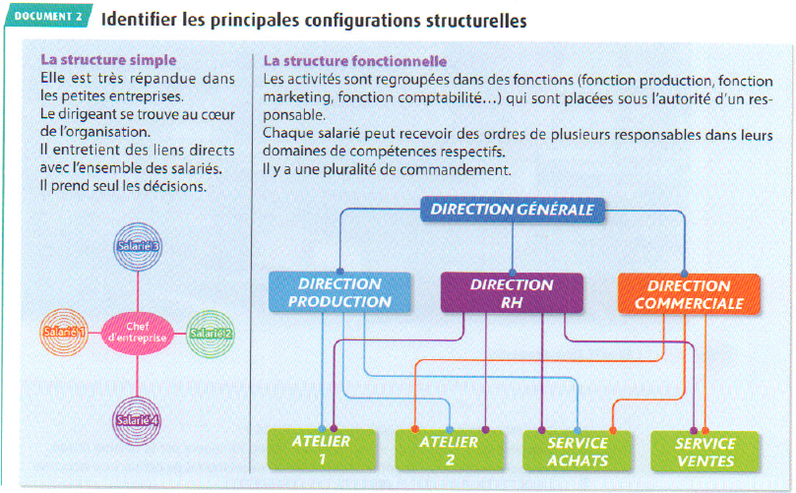

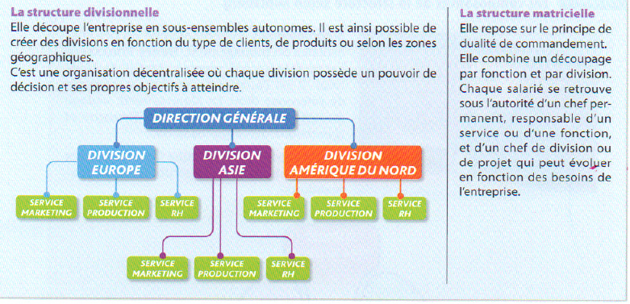

**6. Expliquez les principes d'unicité, de dualité et de pluralité de commandement.**

Lorsqu’il y a unicité de commandement, le salarié subordonné n’a qu’un seul chef et répond seulement aux ordres de ce dernier (structures simples et divisionnelles).

Avec la dualité de commandement, le salarié se trouve sous les ordres de deux chefs différents (structures matricielles).

Enfin, dans le cas d’une pluralité de commandement, le salarié doit répondre aux ordres de plusieurs responsables (structures fonctionnelles).

**7. Quels sont les avantages et les inconvénients des principes d'unicité et de pluralité de commandement ?**

|  |  |
| --- | --- |
| **Unicité de commandement** | |
| Avantages | Inconvénients |
| - le salarié ne reçoit d’ordre que d’un seul chef  - les responsabilités sont clairement définies | - pour être efficace, les donneurs d’ordre doivent avoir beaucoup de compétences pour pouvoir donner des ordres dans plusieurs domaines et ainsi prendre des décisions. |
| **Pluralité de commandement** | |
| Avantages | Inconvénients |
| - le salarié reçoit des compétences de plusieurs chefs (en fonction de leurs spécialités) | - le salarié peut ne plus savoir quels ordres exécuter en premier. Des erreurs et du stress peuvent alors être créés  - De plus, il peut y avoir plus de manque de cohérence ou de coordination, ce qui peut engendrer des conflits entre les différents chefs. |

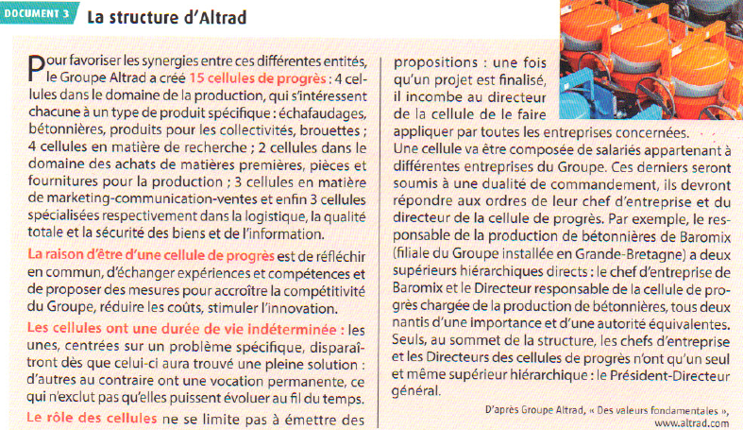

**8. Montrez que la structure du Groupe Altrad combine plusieurs types de structure.**

Le Groupe Altrad combine à la fois une structure divisionnelle avec les différentes entreprises du Groupe (qui représentent les divisions par produits et marchés) et une structure matricielle avec les cellules de progrès.

**9. Quelle est utilité des cellules de progrès au sein du Groupe ?**

Les cellules de progrès sont créées en fonction des besoins du Groupe pour trouver une solution à un problème rencontré. Elles sont composées de salariés appartenant à différentes entreprises du Groupe. L’utilité des cellules est de faire travailler en commun des personnes avec des compétences variées pour faire évoluer le Groupe, d’accroître sa compétitivité, de stimuler l’innovation, de réduire les coûts.

**10. A quel(s) supérieur(s) hiérarchique(s) doivent répondre les salaries qui ont intégré une cellule de progrès**

Les salariés qui ont intégré une cellule de progrès sont soumis à une dualité de commandement. En effet, ils reçoivent des ordres du directeur de la cellule et de leur chef d’entreprise qui ont un poids hiérarchique similaires.

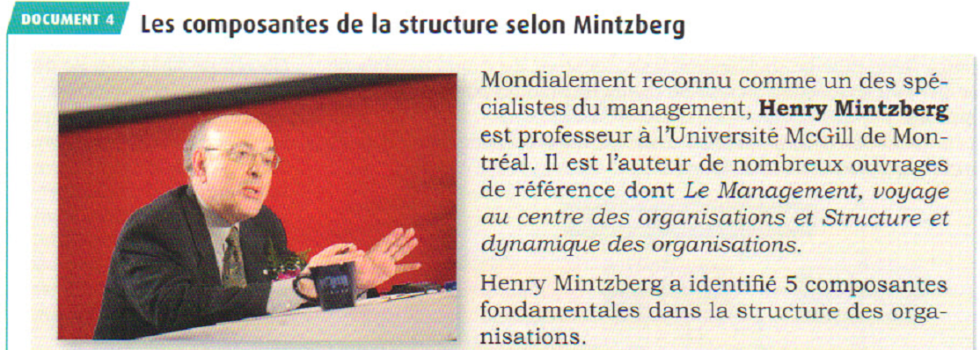

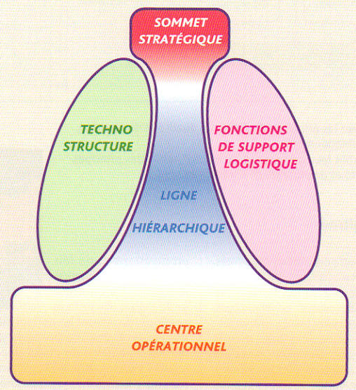

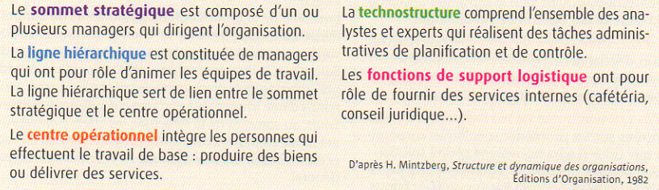

**11. Identifiez, au sein du Groupe Altrad, à quelles composantes appartiennent respectivement :**

- le Président-Directeur général appartient au sommet stratégique,

- les chefs d'entreprise appartiennent à la ligne hiérarchique,

- les directeurs de cellules de progrès appartiennent à la technostructure,

- tes ouvriers travaillant dans les ateliers de production appartiennent au centre opérationnel.

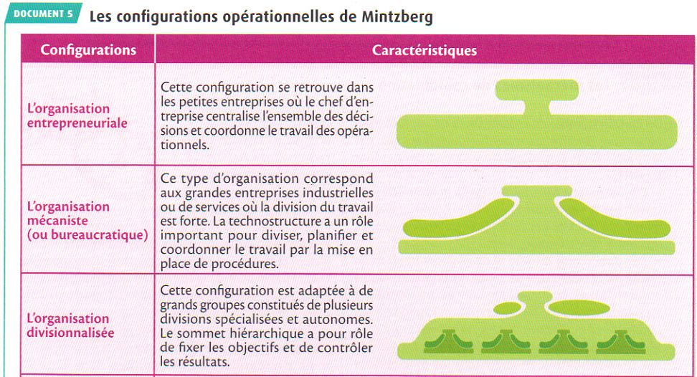

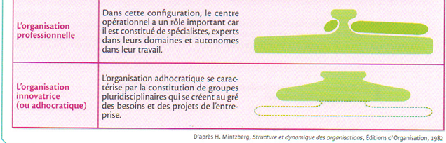

**12. A quelles configurations de Mintzberg correspondent la structure simple, la structure divisionnelle et la structure matricielle ?**

La structure simple correspond à la configuration d’une organisation entreprenariale.

La structure divisionnelle correspond à la configuration d’une organisation divisionnalisée.

La structure matricielle correspond à la configuration d’une organisation innovatrice.

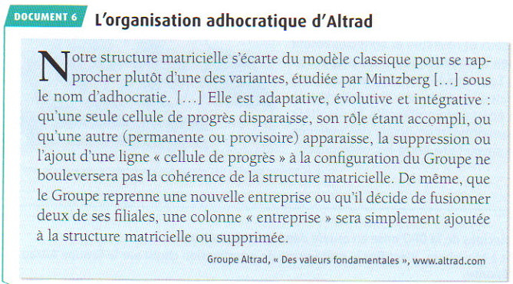

**13. Pourquoi la structure du Groupe Altrad se rapproche-t-elle de l'organisation innovatrice (ou adhocratie) de Mintzberg ?**

Comme dit précédemment, une structure matricielle correspond à une organisation innovatrice donc la structure d’Altrad est une structure matricielle. Il s’agit plus précisément d’une structure adaptative en fonction des besoins et des projets.

**14. Quels sont les avantages de la structure mise en place dans le Groupe Altrad ?**

Les avantages de la structure mise en place dans ce groupe sont qu'en fonction des projets de l’entreprise la structure va s’adapter rapidement et cela ne va pas influer sur le reste de la structure ce qui permet une flexibilité accrue.